令和５年度「野菜料理の達人」応募用紙
ふりがな
【提出用】
学校名： 小学校 | 年 組 | 名前 | 男  ・  女
レベル （ ） に挑戦しました  ※レベル１から順番に挑戦しないと合格できません |  | 前回までのレベル（ ）
料理名：
２．材料の写真
１．材料名 ※芋は野菜に数えません

写真

３．料理の作り方 ※包丁を使ったことがわかるように書きましょう

５．料理をしているところの写真
感想

４．工夫したところ・感想

写真

６．出来上がりの写真

写真
５．工夫したところ・感想

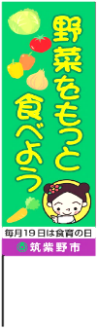

応募用紙は市ホームページから
ダウンロードできます

右の二次元コード
から繋がります
(昨年の内容も見れます)
保護者記入欄
取組の様子を市ホームページや各種広報媒体に掲載しても良い人は、下記の項目に○をつけて下さい。

・写真 （ 可 ・ 不可 ）

